TRACK 1 · 初学者读本
从一张照片到一个位姿
这套流水线其实只有五步，每一步都对应一个能单独运行的函数。
写给同组同学：如果你看不懂 task1_rgb.py 里那一长串 cv2 调用，先读这一份。它不讲怎么改代码，只讲每个函数在干什么、为什么需要它、它会在哪儿出错。
全篇只用了一张照片、一个绿色软糖、一条流水线。读完大约 15 分钟。
读完你会知道
- 一张彩色照片在 Python 里到底是什么；
- 「绿色」怎么被翻译成一组数字，又怎么变成一张黑白图；
- 黑白图怎么变成一个中心点和一个角度；
- 以及——怎么判断这个结果到底准不准。
配套文件：learn_pipeline.py（可运行的示例）、track1_assets/learn/（本文所有插图）、Track1_Week1_Report_v3.pptx（这些代码的出处）。

零、先看全景
代码从头到尾只在做一件事：把「一张彩色照片」变成「一个中心点加一个角度」。中间拆成五步，每一步的产物都能单独存成一张图看。
彩色照片 → 掩码（黑白） → 干净掩码 → 轮廓（一串点） → 位姿（中心 + 角度）
cv2 inRange open/close findContours minAreaRect
读图 颜色变白 去噪/补洞 找边界 外接矩形
把 learn_pipeline.py 跑一遍，它会打印每一步的数字，并在 track1_assets/learn/ 里存下 5 张图。下面每一节都对应其中一张。
第 1 台阶
一、图像就是一张数字表格
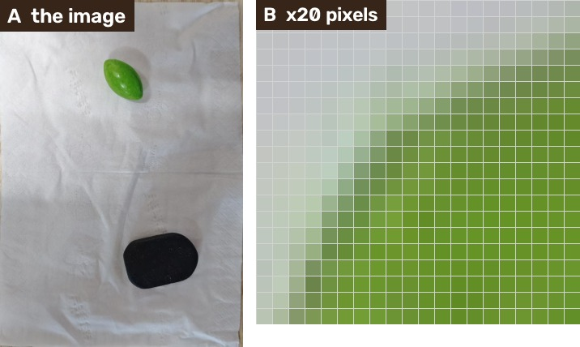
图 1 · 左：整张照片。右：同一个位置放大 20 倍，能看到一个一个像素方块。
一张 1024×1460 的彩色照片，在 Python 里就是个表格：1460 行、1024 列、每格 3 个数字，每个数字 0–255。
img = cv2.imread(path)
img.shape # (1460, 1024, 3) 高、宽、通道
img[0, 0] # [166 185 190] 一个像素的三个通道值
所以「处理图像」不是什么玄学，就是对这个表格做加减乘除：把某些格子的值改成 0，或者找出表格里满足某个条件的连续区域。
容易踩的坑 shape 的顺序是高在前、宽在后；通道顺序是 B、G、R 不是 RGB，所以 (0,255,0) 是纯绿。另外 dtype 是 uint8，只能装 0–255，255 再加 1 会变回 0，不要直接拿像素做加减。
第 2 台阶
二、阈值：把「绿色」翻译成数字
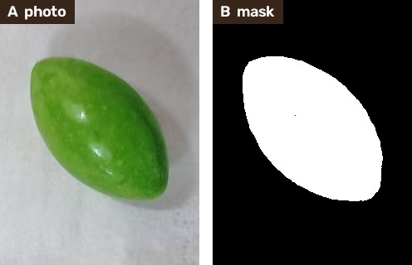
图 2 · 左：原图。右：只保留色相 40–70 的像素，绿色软糖变成白斑，其余全黑。
人眼说「那是绿色的」，计算机只认数字。于是我们把颜色写成一个区间，逐像素判断在不在里面——在就涂白（255），不在就涂黑（0）。这张黑白图叫掩码（mask）。
hsv = cv2.cvtColor(img, cv2.COLOR_BGR2HSV)
mask = cv2.inRange(hsv,
np.array([40, 40, 40]), # H, S, V 的下限
np.array([70, 255, 255])) # H, S, V 的上限
为什么要先转到 HSV：在 HSV 里 H 管「什么颜色」、V 管「多亮」。开灯关灯主要改 V，H 几乎不动，所以一套阈值能同时应付两种光照。而 BGR 三个通道都掺了亮度，灯一亮三个数一起漂，阈值就废了——这正是当初 RGB 版本在亮光下崩掉的原因。
容易踩的坑 inRange 的上下限可以互换位置（OpenCV 会自动取小值做大值），但别指望它帮你判断合理范围。阈值调太严 → 白斑只剩一小块；调太松 → 背景也被吃进来。
第 3 台阶
三、形态学：修毛刺和空洞
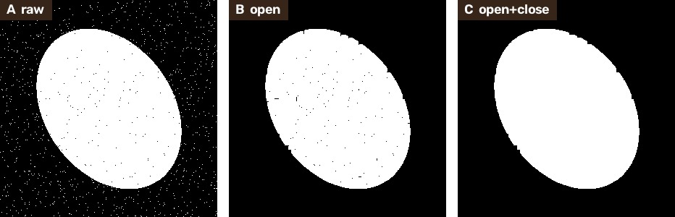
图 3 · 示意图（不是这张照片，为了看清效果而人工加了噪点）：A 原始 → B 开运算去掉零散白点 → C 闭运算补掉内部黑洞。
阈值切出来的白斑边缘往往不干净：外圈有零散白点，里面有小黑洞。形态学就是拿一个小方块（kernel）在图上滑，按「邻居够不够白」来决定这一格留不留。
kernel = np.ones((5, 5), np.uint8) # 看周围 5×5 的范围
mask = cv2.morphologyEx(mask, cv2.MORPH_OPEN, kernel) # 先腐蚀再膨胀：去小白点
mask = cv2.morphologyEx(mask, cv2.MORPH_CLOSE, kernel) # 先膨胀再腐蚀：补小黑洞
这张照片本身很干净，跑出来的数字是 20,989 → 20,986 → 20,987，几乎没变化。但换成黑色橡皮那组，开闭运算的影响就明显得多——暗色物体的掩码边界永远更脏。
容易踩的坑 kernel 越大效果越猛。21×21 会把豆子边缘啃掉一圈，形状变圆、面积变小，外接矩形的角度也跟着变——这是「过度处理」的典型症状。
第 4 台阶
四、轮廓：沿边界走一圈
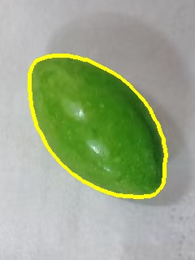
图 4 · findContours 沿着白斑的边界取了一串点，再把这些点连起来画回原图。
光有白斑还不够，我们要的是「物体的边界在哪」。findContours 就是沿白色区域的边界走一圈，把走过的点全记下来，返回一个列表，每个元素是一串 (x, y)。
contours, _ = cv2.findContours(mask, cv2.RETR_EXTERNAL,
cv2.CHAIN_APPROX_SIMPLE)
for c in contours:
if cv2.contourArea(c) < 300: # 面积太小，多半是噪声
continue
RETR_EXTERNAL 表示只要最外层轮廓，不管里面有没有洞；CHAIN_APPROX_SIMPLE 会把同一条直线上的点压成一个点，省内存。这一步跑完，这颗豆子的轮廓是 239 个点、面积 20,738。
容易踩的坑 面积过滤是一刀切，也是双刃剑。亮光下黑橡皮被切成三块，每块都超过 300，于是三块都被当成物体，给出三个互相矛盾的位姿——你 PPT 第 8 页那个现象就是这么来的。
第 5 台阶
五、位姿：从一个白斑到一个点加一个角度
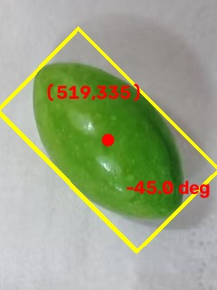
图 5 · minAreaRect 给出的最小外接矩形（黄框），它的中心红点就是 (u, v)，旋转角就是 −45.0°。
找一圈轮廓之后，问题变成「这个形状怎么用几个数描述」。minAreaRect 的做法是：找一个能刚好包住这个白斑、并且面积最小的矩形。这个矩形转了多少度，就是物体的朝向。
(cx, cy), (w, h), angle = cv2.minAreaRect(contour)
box = cv2.boxPoints(((cx, cy), (w, h), angle)) # 把矩形还原成 4 个顶点，方便画
# 这颗豆子的结果
# 中心 (519.0, 334.5) 尺寸 128.0×219.9 角度 -45.0
注意这里说的「位姿」很朴素：一个平面上的点 (u, v) 加一个朝向角 θ。没有深度，也就没有 6D 位姿——机器人要抓它，还差一步深度估计。
容易踩的坑 angle 是「某一条边」的角度，OpenCV 不告诉你是长边还是短边，所以 −45° 和 +45° 可能描述同一个豆子。要统一，先看 w 和 h：谁大，就以谁为准。
第 6 台阶
六、IoU：怎么知道测得准不准
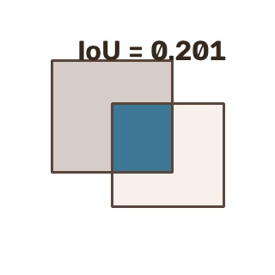
图 6 · 两个掩码叠在一起：深色是重合部分，全部浅色是并集。IoU 就是前者除以后者。
有了两个掩码（一个是你算的，一个是手标的真值），怎么量化「像不像」？答案是 IoU：重合的像素数除以合起来的像素数。完全重合是 1.0，完全不沾是 0.0。
iou = np.logical_and(gt, pred).sum() / np.logical_or(gt, pred).sum()
它最好用的地方是没有单位：不管图多大、物体多大，结果都是 0–1 之间的小数，可以直接横向比。PPT 第 11 页那张表，每一格就是这么算出来的。
容易踩的坑 分子分母都别忘了：IoU 用的是「交集 / 并集」，不是「交集 / 真值」。用错分母算出来的叫 recall，数值会虚高。
进阶
七、GrabCut：为什么标真值还要人帮忙
要算 IoU，得先有一个「标准答案」。全自动抠图不靠谱，纯手工涂又太慢，于是 GrabCut 走中间路线：你给一个粗框，它自己猜框里哪些是物体、哪些是背景。
mask = np.zeros(img.shape[:2], np.uint8)
bgd, fgd = np.zeros((1,65), np.float64), np.zeros((1,65), np.float64)
cv2.grabCut(img, mask, rect, bgd, fgd, 5, cv2.GC_INIT_WITH_RECT)
最后那个 5 是迭代次数。rect 是你拖的框——框大一点没关系，它自己会往里收。但它也会犯错：暗光下那颗豆子的框拖松了，它把左边一块背景也吃进去，长宽比从 1.7 变成 1.0，角度直接失效。所以标完要看一眼叠加图，别闭眼交。
进阶
八、YOLO：一行推理，为什么还会「找不到」
前面所有方法都要你手调阈值；YOLO 是训好的神经网络，喂图进去直接吐框、类别和掩码，不用调任何参数。
model = YOLO("yolov8n-seg.pt")
res = model(img, conf=0.5)[0]
for box in res.boxes:
print(model.names[int(box.cls)], float(box.conf))
conf=0.5 是个闸门：模型给每个候选打一个 0–1 的置信度，低于 0.5 直接丢掉。亮光下它给出的置信度全都不到 0.5，于是返回空列表——表里那两个 0.000 就是这么来的。它不是算错了，是不敢说。
至于把软糖认成 frisbee：它只学过 COCO 的 80 类，软糖不在里面，它只能从学过的类别里挑一个最像的。这就是「类别体系不覆盖」与「模型认错」的区别，写报告时这个区别很重要。
九、怎么读别人写的脚本
别从头一行行读。按这个顺序跳，五分钟能摸清一份陌生脚本：
1. 看 import：用 cv2 还是 torch，就知道是传统方法还是神经网络。
2. 看顶部常量：BGR_RANGES、MIN_AREA 这类大写变量，是全部「可调旋钮」。
3. 看函数名：components()、grabcut()、pose()，名字就是目录。
4. 最后看 if __name__ == "__main__":，真正的执行顺序在那儿。
十、三个动手练习
改 learn_pipeline.py 里的数字，重跑，看输出怎么变。每个两分钟。
- 把绿色下限 [40, 40, 40] 里的第二个 40 改成 120（提高饱和度要求）——白斑会明显缩小甚至消失，这是「阈值调太严」。
- 把 MIN_AREA = 300 改成 20000——连豆子都被过滤掉，输出一片空白，这是「面积阈值调太大」。
- 把 kernel 从 (5,5) 改成 (21,21)——豆子被啃掉一圈、形状变圆，这是「形态学太猛」。
十一、术语速查
掩码 mask 黑白图，白的地方是物体，黑的地方是背景。
阈值 threshold 把连续的数值切成「要」和「不要」的那个数。
形态学 morphology 按邻域规则增删像素，用来去噪和补洞。
轮廓 contour 白色区域的边界，是一串 (x, y) 点。
位姿 pose 这里指平面位姿：中心 (u, v) 加朝向角 θ，不含深度。
真值 ground truth 人工标注的正确答案，用来衡量算法准不准。
IoU 两个掩码的交集除以并集，0–1 之间，越大越准。
conf 置信度 模型对「这里有东西」的把握，低于阈值就被丢弃。
附录 · learn_pipeline.py 全文
这份脚本把上面五步拆开跑了一遍，每步都存图、都打印数字。建议边读边跑。
"""一步一步看懂目标检测：从一张照片到一个中心点 + 一个角度。
跑法：
D:\\python\\python.exe learn_pipeline.py
它什么也不预测，只是把同一条流水线拆成 5 个台阶，每个台阶存一张图到
track1_assets/learn/，你可以按 1→5 的顺序打开，对着看每一步到底发生了什么。
"""
import os
import cv2
import numpy as np
HERE = os.path.dirname(os.path.abspath(__file__))
SRC = os.path.join(HERE, "track1_assets", "raw", "s01_portrait_1024x1460_cec769fe10.jpg")
OUT = os.path.join(HERE, "track1_assets", "learn")
os.makedirs(OUT, exist_ok=True)
def read(path):
"""cv2.imread 读不了中文路径，所以先按字节读进来再解码。"""
return cv2.imdecode(np.fromfile(path, np.uint8), cv2.IMREAD_COLOR)
def save(name, img):
cv2.imencode(".jpg", img)[1].tofile(os.path.join(OUT, name))
img = read(SRC)
# ---------------------------------------------------------------- 台阶 1
# 一张彩色图在内存里就是一个「高 × 宽 × 3」的数字表格，每个数字 0~255。
print("【台阶 1】图像本身")
print(" 形状 =", img.shape, " dtype =", img.dtype)
print(" 含义：高", img.shape[0], "像素、宽", img.shape[1], "像素、每像素 3 个通道")
print(" 像素(0,0) 的值 =", img[0, 0], " ← 注意顺序是 B, G, R，不是 R, G, B")
save("1_原图.jpg", img)
# ---------------------------------------------------------------- 台阶 2
# 颜色阈值：把「绿色」翻译成数字区间，逐像素判断「在不在区间里」。
# 得到一个二值图（mask）：白=命中，黑=不命中。
hsv = cv2.cvtColor(img, cv2.COLOR_BGR2HSV)
lower = np.array([40, 40, 40]) # H 下限, S 下限, V 下限
upper = np.array([70, 255, 255]) # H 上限, S 上限, V 上限
mask = cv2.inRange(hsv, lower, upper)
print("\n【台阶 2】颜色阈值 inRange")
print(" mask 形状 =", mask.shape, " 取值只有", np.unique(mask))
print(" 白色像素 =", int((mask > 0).sum()), "个，占全图",
round((mask > 0).mean() * 100, 2), "%")
save("2_掩码.jpg", mask)
# ---------------------------------------------------------------- 台阶 3
# 掩码往往有毛刺和空洞：开运算(先腐蚀后膨胀)去小白点，闭运算(先膨胀后腐蚀)补小黑洞。
kernel = np.ones((5, 5), np.uint8) # 5×5 的方块，就是「看多大范围的邻居」
opened = cv2.morphologyEx(mask, cv2.MORPH_OPEN, kernel)
closed = cv2.morphologyEx(opened, cv2.MORPH_CLOSE, kernel)
print("\n【台阶 3】形态学开/闭")
print(" 原始白点 =", int((mask > 0).sum()),
"→ 开后 =", int((opened > 0).sum()),
"→ 闭后 =", int((closed > 0).sum()))
save("3_开闭运算后.jpg", closed)
# ---------------------------------------------------------------- 台阶 4
# 找轮廓：沿着白色区域的边界走一圈，返回一串点。
contours, _ = cv2.findContours(closed, cv2.RETR_EXTERNAL, cv2.CHAIN_APPROX_SIMPLE)
print("\n【台阶 4】找轮廓 findContours")
print(" 轮廓数量 =", len(contours), "（包括面积很小的噪点）")
for i, c in enumerate(contours):
print(f" #{i} 点数={len(c):4d} 面积={cv2.contourArea(c):8.1f}")
vis = img.copy()
cv2.drawContours(vis, contours, -1, (0, 255, 255), 3) # 全部画一遍
save("4_所有轮廓.jpg", vis)
# ---------------------------------------------------------------- 台阶 5
# 面积过滤 + 最小外接矩形：矩形给出中心、尺寸、旋转角，这就是「平面位姿」。
MIN_AREA = 300
print("\n【台阶 5】面积过滤 + minAreaRect")
vis2 = img.copy()
for c in contours:
area = cv2.contourArea(c)
if area < MIN_AREA:
continue
(cx, cy), (w, h), angle = cv2.minAreaRect(c)
box = cv2.boxPoints(((cx, cy), (w, h), angle))
box = np.int32(box)
cv2.drawContours(vis2, [box], 0, (0, 255, 255), 3)
cv2.circle(vis2, (int(cx), int(cy)), 8, (0, 0, 255), -1)
cv2.putText(vis2, f"({cx:.0f},{cy:.0f}) {angle:.1f}deg",
(int(cx) - 90, int(cy) - 20), cv2.FONT_HERSHEY_SIMPLEX,
0.8, (0, 0, 255), 2)
print(f" 面积={area:8.1f} 中心=({cx:.1f}, {cy:.1f}) "
f"尺寸=({w:.1f}x{h:.1f}) 角度={angle:.1f}°")
save("5_中心与角度.jpg", vis2)
print("\n完成。打开 track1_assets/learn/ 里的 1~5 号图，对着看每一步的产物。")

